Муниципальный этап Всероссийского Конкурса сочинений
"Без срока давности"
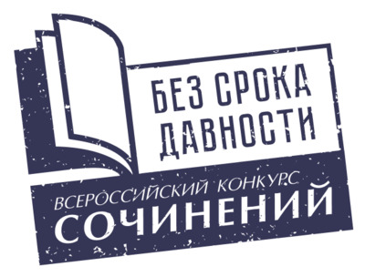
Итоги муниципального этапа Всероссийского конкурса сочинений «Без срока давности» подведены 06 февраля 2022 года.
В конкурсе приняли участие 23 учащихся их 9 общеобразовательных организаций Советского района: МБОУ «Сибирская сош», МБОУ «Советская сош», Талицкая СОШ филиал МБОУ Урожайненская СОШ, Коловская СОШ филиал МБОУ «Сетовская СОШ», Половинская СОШ филиал МБОУ «Сетовская СОШ», МБОУ «Сетовская СОШ», МБОУ Красноярская СОШ, Кокшинская СОШ филиал МБОУ Красноярская СОШ, Колбановская ООШ филиал МБОУ Никольская СОШ.
Конкурс проводится с 2020 года в целях сохранения и увековечения памяти о Великой Отечественной войне 1941-1945 годов, трагедии мирного населения СССР, жертвах военных преступлений нацистов и их пособников в период Великой Отечественной войны 1941-1945 годов.
Конкурс организован Минпросвещения России совместно с руководителями высших исполнительных органов государственной власти субъектов Российской Федерации. Федеральный оператор - ФГБОУ ВО «Московский педагогический государственный университет».
Категория участников Конкурса:
учащиеся 5-7 классов общеобразовательных организаций;
учащиеся 8-9 классов общеобразовательных организаций;
учащиеся 10-11классов общеобразовательных организаций.
Тематика Конкурса и жанры конкурсных сочинений:
в конкурсных сочинениях участники Конкурса рассмотрели по своему выбору следующие вопросы, связанные с сохранением и увековечением памяти о Великой Отечественной войне 1941-1945 годов, трагедии мирного населения CCCP, жертвах военных преступлений нацистов и их пособников в период Великой Отечественной войны 1941-1945 годов:
- архивные свидетельства о фактах преступлений нацистов против мирных жителей в годы Великой Отечественной войны 1941-1945 годов;
- мемориалы и музеи Великой Отечественной войны 1941-1945 годов как память о геноциде мирных советских граждан;
- Великая Отечественная война 1941-1945 годов в истории семьи участника Конкурса;
- преступления японских милитаристов против граждан CCCP;
- дети в истории Великой Отечественной войны 1941-1945 годов;
- полевая почта как форма связи между тылом и фронтом;
- произведения музыкального, изобразительного, драматического и (или) кинематографического искусства как память о жертвах геноцида мирных советских граждан в годы Великой Отечественной войны 1941-1945 годов;
- деятельность поисковых отрядов и волонтерских организаций и участие молодежи в мероприятиях по сохранению и увековечению памяти о Великой Отечественной войне 1941-1945 годов.
Конкурсное сочинение участники Конкурса представили в прозе, в жанре рассказа, притчи, письма, дневника, очерка, репортажа, интервью, эссе, заочной экскурсии, рецензии, путевых заметок.
Учащаяся 9 класса МБОУ Красноярской СОШ Хохлова Ирина приняла участие в этом конкурсе и заняла 2 место в своей категории
Категория участников Конкурса: 8-9 классы
1 место - Логинова Анна, направление «Великая Отечественная война 1941-1945 годов в истории семьи участника Конкурса» (Талицкая СОШ филиал МБОУ Урожайненская СОШ, учитель Стуглис Я.И.)
2 место - Хохлова Ирина, направление «Великая Отечественная война 1941-1945 годов в истории семьи участника Конкурса» (МБОУ Красноярская СОШ, учитель Хохлова В.В.)
3 место - Зарубина Полина, направление «Полевая почта как форма связи между тылом и фронтом» (Половинская СОШ филиал МБОУ "Сетовская СОШ")

